|  |  |  |
| --- | --- | --- |
|  |  | Functioneel onwerp  IDP Zorggroep |

31-01-17

# Groepssamenstelling

Dit functioneel ontwerp is opgesteld door de projectgroep Asian Corp. in opdracht van “De zorggroep”. In dit functioneel ontwerp wordt een duidelijk beeld geschetst hoe de omgeving eruit komt te zien en hoe deze moet functioneren.

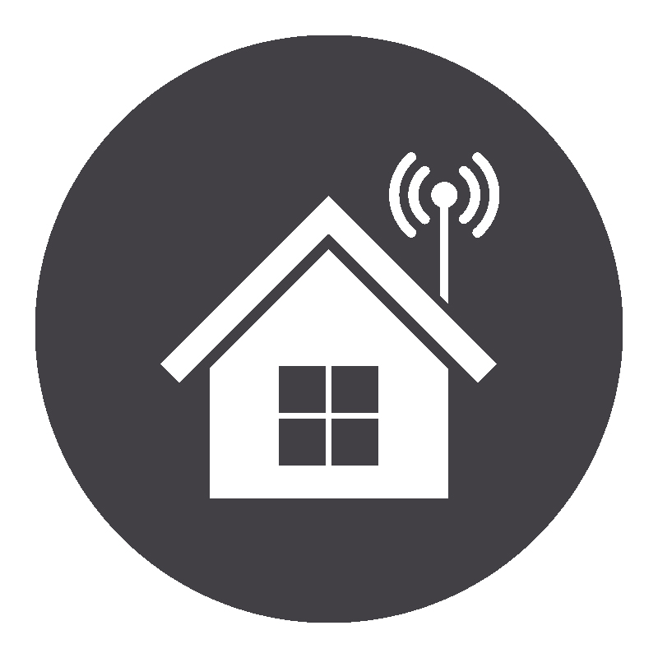

Dit document is gebaseerd op een goedgekeurd plan van aanpak.

Inhoudsopgave

Groepssamenstelling 1

Gewenste situatie 3

Requirements 3

**Gebruikers 3**

**Medewerkers 4**

**Website 4**

**Applicatie 4**

**De omgeving 5**

**De server 5**

Prestatie en Capaciteit 6

**Voor de server: 6**

**Voor de systemen: 6**

Veiligheid 6

# Gewenste situatie

De Zorggroep is een regionale instelling voor mensen met een licht verstandelijke beperking (voortaan lvb). De bewoners van de Zorggroep kunnen helaas niet volledig zelfstandig wonen. Een begeleide woonvorm biedt hier uitkomst. Dit zorgt ervoor dat ook deze groep toch volwaardig mee kan draaien in de samenleving. Voor de bewoners wil de Zorggroep een domotica systeem implementeren. Het is echter door de bezuinigingen in de zorg van de afgelopen jaren moeilijk om een dergelijk systeem aan te schaffen.

Wij zijn als team uitgenodigd om een dergelijk systeem te ontwikkelen, wat binnen de beschikbare budgetten van de Zorggroep blijft.   
Dit willen wij bereiken door gebruik te maken van open source software en relatief “goedkope” hardware.

# Requirements

Om de gewenste situatie te kunnen bereiken, moet de oplevering van het project bestaan uit een poc. Dit poc beschikt over de volgende functionaliteiten:

## Gebruikers

* De gebruiker kan een smartphone applicatie openen
* De gebruiker kan de lampen binnen zijn woning aan en uit zetten. Dit kan zowel via de smartphone applicatie als met de knoppen in de woning
* De gebruiker kan het cameratoezicht binnen de woning tijdelijk pauzeren, en weer hervatten.
* De gebruiker kan bepaalde vastgestelde contacten makkelijk bereiken via de smartphone applicatie
* De gebruiker kan een noodoproep sturen naar de centrale via een grote rode knop.

## Medewerkers

* De medewerkers kunnen een website openen
* De medewerkers kunnen op de website inloggen
* De medewerkers kunnen op de website de live camera feed van de gebruikers bekijken.
* De medewerkers kunnen op de website de status van de systemen bekijken.
* De medewerkers kunnen noodoproepen van de gebruiker zien en deze als opgelost noteren.

## Website

* De website ontvangt een live camera feed van de systemen
* De website ontvangt de status van de systemen (on/off)
* De website heeft een supportknop naar de website van Asian Corp. Hierachter zijn alle contact gegevens van Asian Corp. te vinden
* De website ontvangt de noodmeldingen
* De website kan de noodmeldingen als opgelost noteren

## Applicatie

* De applicatie heeft een duidelijke rustgevende kleur voor zijn gebruikers
* De applicatie heeft een manier om de lampen aan en uit te zetten
* De applicatie heeft een manier om het camerasysteem aan en uit te zetten.
* De applicatie heeft een scherm waarin bepaalde vastgestelde contacten makkelijk te bereiken zijn
* De applicatie heeft een ingebouwde “supportpagina” om makkelijk in contact te komen met de Asian Corp. supportdesk

## De omgeving

* De omgeving heeft zijn eigen router
* De omgeving heeft een gezamenlijke database.
* De omgeving heeft een centrale server
* De omgeving heeft 2 systemen voor het POC

## De server

* De server draait zijn eigen database
* De server draait de webserver
* De server verzorgt de monitoring van het systeem.
* De server draait in dit poc tegelijkertijd als router.

De systemen

* De systemen hebben aanstuurbare lampen, deze kunnen worden aangestuurd via de mobiele applicatie. Ze kunnen echter ook via de knoppen worden aangestuurd.
* De systemen hebben aanstuurbare camera’s, deze kunnen worden aangestuurd via de mobiele applicatie.
* De systemen hebben een noodknop die in te drukken is.
* De systemen hebben een noodlamp bij de voordeur hangen. Deze zal oplichten zodra de noodknop is ingedrukt.

# Prestatie en Capaciteit

In verband met het kleine budget van opdrachtgever, maken we gebruik van relatief “goedkope” hard- en software. Het bijkomende probleem van deze budget vriendelijke oplossingen, is dat ze niet zo krachtig als bijvoorbeeld een normale server.

Hierom is het verstandig om een duidelijk beeld te krijgen hoe krachtig deze nou eigenlijk zijn. En om te kijken of ze het toekomstige gebruik eventueel aankunnen. Wij maken gebruik van een raspberry pi 3B+ dit is een prachtig apparaatje voor het geld. Deze hardware is klaar gemaakt voor de toekomst, het is licht inzetbaar geworden.

## Voor de server:

De raspberry zal in dit geval krachtig genoeg zijn voor het uitvoeren van de meeste programma’s die wij erop willen draaien. Voor dit poc is het ideaal. Echter als je er 50 clients aan hangt dan zal de raspberry het snel begeven.

## Voor de systemen:

De woningen hebben allemaal een pi draaien die camera beelden uitzend en luistert naar de applicatie. Deze handelingen zijn vrij simpel, de raspberry moet dit prima uit kunnen voeren.

# Veiligheid

Om de veiligheid te waarborgen binnen het netwerk, zal het nodig zijn om een aantal standaarden binnen het netwerk in te stellen. Denk hierbij aan het aanmaken van andere users en wachtwoorden, het instellen van wifi-netwerken met een wpa2 versleuteling. En het instellen van een eigen fileserver om de documentatie/applicaties op te slaan. Dit laatste zal echter niet worden gedaan in de poc